# 计数型信号量测试

测试目的：

使用计数型信号量函数进行信号量获取和释放。

测试方法：

新建两个任务，分别为task1和task2。使用按键来模拟事件的发生。

Task1任务创建一个计数型信号量。定义最大值为255，初始值为20。进行按键检测，检测到PA0按下的时候，则认为一个时间已经发生。则进行信号量的释放。在屏幕输出信号量的值。

TASK2对PA5进行按键检测，当检测到PA5按下，则获取计数信号量数值。在屏幕输出

测试结果：

如图1所示，当PA0按下时，可以看到信号量的值从20开始增加。每按下一次按键，则信号量增加一次。

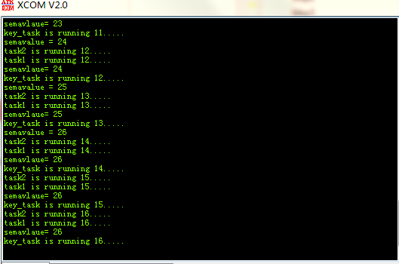

图1 PA0按下

如图 2所示，当PA5按下时，可以看到任务获取信号量后，semavalue减1.测试完成。

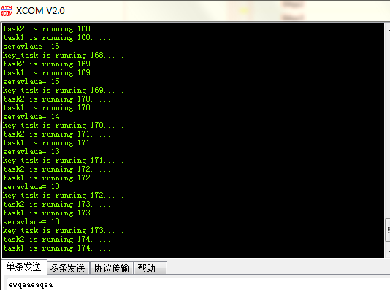

图2 PA5按下